义务教育课程标准实验教科书数学二年级（上册）
期 末 调 查 卷 （A） 2010年1月

班级 姓名 成绩

一、直接写出得数
5 × 3 = 2 × 7 = 48 ÷ 8 = 30 ÷ 5 = 9 × 6 =
6 ÷ 3 = 18 ÷ 6 = 16 ÷ 4 = 45 ÷ 9 = 7 ÷ 7 =
49 ÷ 7 = 24 ÷ 8 = 20 ÷ 5 = 18 ÷ 9 = 8 ÷ 2 =
7 × 8 = 1 × 4 = 6 × 6 = 7 × 5 = 8 × 4 =
16 ÷ 8 = 2 × 2 = 24 ÷ 4 = 63 ÷ 9 = 9 × 8 =
5 × 5 = 42 ÷ 7 = 64 ÷ 8 = 27 ÷ 3 = 1 × 1 =
二、用竖式计算
2 × 5 40 ÷ 8 50－24 3 × 7 81 ÷ 9

三、填空
1. 看图写出一道乘法算式和两道除法算式。
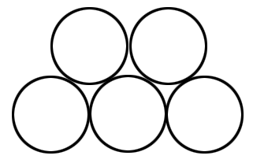

2. 写出三道得数是36的乘法算式。
（ ）×（ ）= 36 （ ）×（ ）= 36 （ ）×（ ）= 36

3. 在○里填上＋、－、×或÷。
7○7 = 0 6○6 = 1 3○3 = 9

4. 在○里填上“>”“<”或“=”。
1分○60秒 1时○100分 1米○60厘米
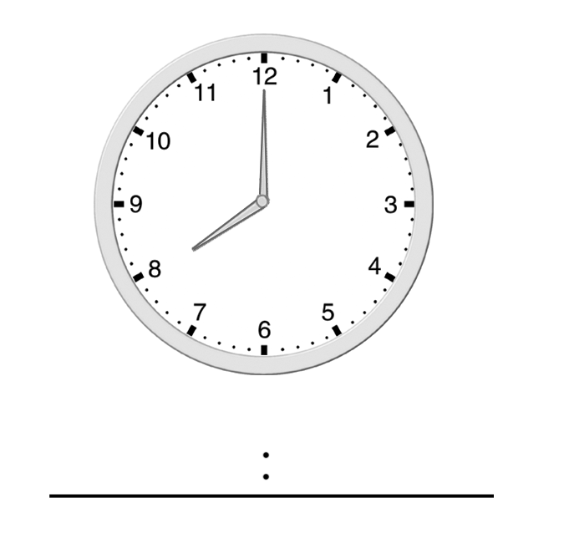
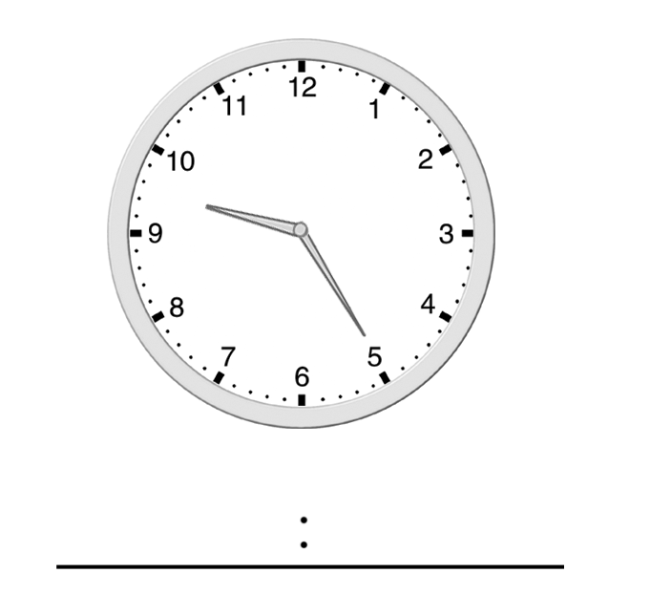
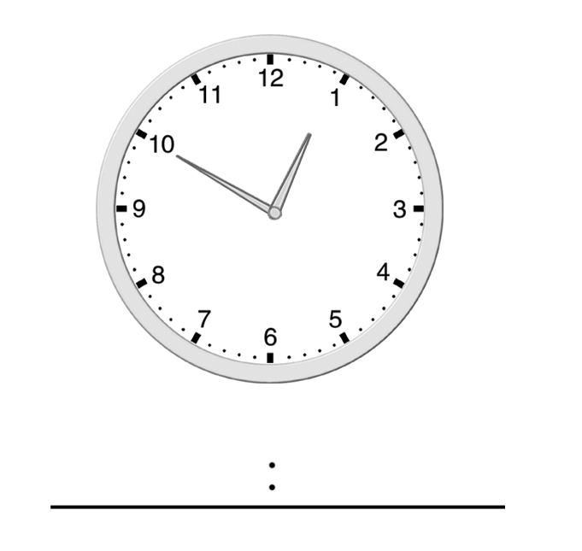
5. 写出钟面上的时间。

6. 小明早晨朝着太阳做操，他的前面是东，后面是 ，左面是 ，右面是 。

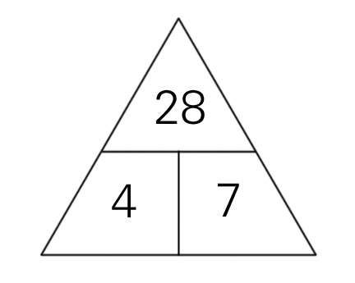
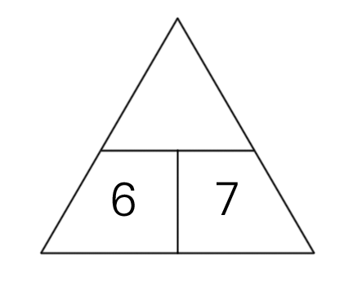
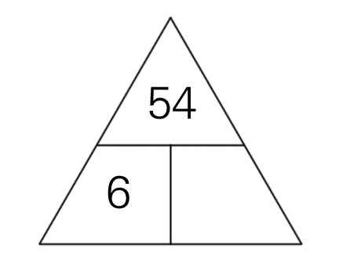
7. 找规律填数。
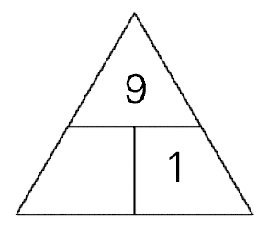

四、选择合适的答案，在□里画“√”
1. 哪一条线段长4厘米？

□ □ □
2. 在哪个袋里任意摸1个球，可能是白球也可能是黑球？
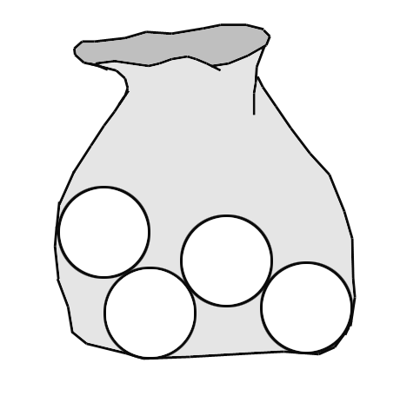
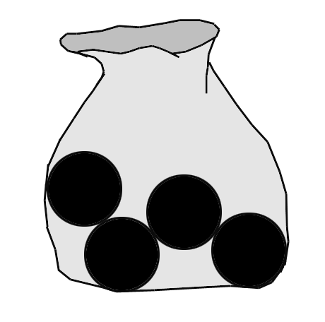
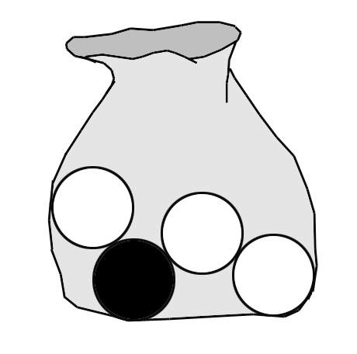
□ □ □

3. 选哪个单位比较合适？
（1）教室前面到后面的长是 8（ ）。
时□ 分□ 秒□ 米□ 厘米□

（2）从教室前面走到后面大约要用10（ ）。
时□ 分□ 秒□ 米□ 厘米□

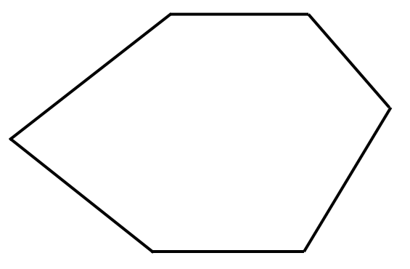
4. 把左边的图形分成三角形，最少能分成几个？
3个□ 4个□ 5个□ 6个□
5. 每盒装8个球，用这样的4个盒子装30个球，结果怎样？
正好装满□ 没有全部装满□ 装不下这些乒乓球□
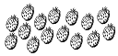
五、解决实际问题
1. 每只猴吃3颗，可以分给多少只猴？

□○□=□（ ）
2. 一部电视剧上月4日开始播放，26日结束。一共播放多少天？
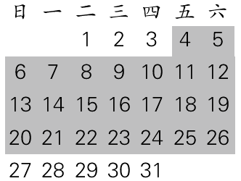
□×□+□=□（ ）

- （1）做8 根这样的跳绳，
需要多少米绳？
□○□=□（ ）

（2）二（1）班原有5根跳绳，后来又做了8根。现在有多少根？
□○□=□（ ）

4. 老师布置24道口算题。
（1） （2）

几分钟能全部算完？ 平均每分钟算多少题？
□○□=□（ ） □○□=□（ ）
5. （1）右图中，三角形在第3排第1个，
第2排第2个是 边形，第3排
第4个是 边形。
（2）把下面的表格填写完整。
图 形 | 合 计 | 圆 | 三角形 | 四边形 | 五边形 | 六边形
个 数

